Tuần 9
Từ ngày: 31 /10/2022 đến 4/11/2022

Thứ | Buổi | Tiết | Môn | Lớp | Tên bài giảng
2 | Sáng | 1  2  3  4
 | Chiều | 1  2  3  4 | Tin học  Tin học  Tin học | 4B  5A  5A | Tìm hiểu thẻ View, thay đổi k.thước trang vẽ (t1)  Định dạng trang văn bản, đánh số trang trong vb (t1)  Định dạng trang văn bản, đánh số trang trong vb (t2)
3 | Sáng | 1  2  3  4 | TH &CN(TH)  TH &CN(CN)  TH &CN(TH)  TH &CN(TH) | 3C  3C  3B  3B | Làm việc với máy tính (t3)  Sử dụng máy thu thanh (t3)  Làm việc với máy tính (t3)  Sử dụng máy thu thanh (t3)
 | Chiều | 1  2  3  4 | Tin học  Tin học  Tin học | 5C  5C  5B | Định dạng trang văn bản, đánh số trang trong vb (t1)  Định dạng trang văn bản, đánh số trang trong vb (t2)  Định dạng trang văn bản, đánh số trang trong vb (t1)
4 | Sáng | 1  2  3  4
 | Chiều | 1  2  3  4
5 | Sáng | 1  2  3  4 | Tin học  Tin học  Tin học  Tin học | 5B  4A  4B  4A | Định dạng trang văn bản, đánh số trang trong vb (t2)  Tìm hiểu thẻ View, thay đổi k.thước trang vẽ (t2)  Tìm hiểu thẻ View, thay đổi k.thước trang vẽ (t1)  Tìm hiểu thẻ View, thay đổi k.thước trang vẽ (t2)
 | Chiều | 1  2  3  4 | Đọc sách  Đọc sách  Đọc sách | 2B  2C  2A | Đọc sách tại thư viện  Đọc sách tại thư viện  Đọc sách tại thư viện
6 | Sáng | 1  2  3  4 | TH &CN(TH) | 3A | Làm việc với máy tính (t3)
 | Chiều | 1  2  3  4 | Đọc sách  KNS  TH &CN(TH) | 1B  1B  3A | Đọc sách tại thư viện  Yêu quý, kính trọng ông bà, bố mẹ (t1)  Sử dụng máy thu thanh (t3)

TIN HỌC VÀ CÔNG NGHỆ (TIN HỌC) 3
TUẦN 9
Từ ngày 31/10/2022 đến ngày 5/11/2022
BÀI 5: EM SỬ DỤNG BÀN PHÍM
I. YÊU CẦU CẦN ĐẠT:

1. Kiến thức, kĩ năng:

- Chỉ ra được khu vực chính của bàn phím và gọi được tên các hàng phím.
- Biết vị trí đặt các ngón tay trên hàng phím cơ sở và thực hiện được thao tác gõ các phím ở hàng cơ sở, hàng trên, hàng dưới đúng quy định.

2. Phát triển năng lực, phẩm chất:

2.1. Năng lực chung:
- Hình thành năng lực giao tiếp và hợp tác thông qua hoạt động nhóm.
- Hình thành năng lực giải quyết vấn đề thông qua tình huống thực tiễn.
2.2. Năng lực đặc thù:
- Chỉ ra được khu vực chính của bàn phím và gọi được tên các hàng phím.
- Biết vị trí đặt các ngón tay trên hàng phím cơ sở và thực hiện được các thao tác gõ các phím ở hàng phím cơ sở, hàng phím trên, hàng phím dưới đúng quy định.
2.3. Phẩm chất:
Bài học góp phần hình thành và phát triển các phẩm chất sau:
- Chăm chỉ: Học sinh tích cực trong việc hoàn thành các hoạt động học tập của cá nhân và của nhóm khi tham học.
- Trách nhiệm: Tham gia tích cực vào hoạt động của nhóm, tự giác hoàn thành các nhiệm vụ mà nhóm đã phân công, thực hiện đánh giá đúng theo phiếu hướng dẫn tự đánh giá hoạt động nhóm. Đồng thời phải có trách nhiệm với sự an toàn, cẩn trọng khi làm việc với máy tính.
II. ĐỒ DÙNG DẠY HỌC:
1. Giáo viên: Máy tính, máy chiếu, sách giáo khoa.
2. Học sinh: Sách giáo khoa, vở ghi.
III. CÁC HOẠT ĐỘNG DẠY HỌC:
HOẠT ĐỘNG CỦA GIÁO VIÊN | HOẠT ĐỘNG CỦA HỌC SINH
HOẠT ĐỘNG KHỞI ĐỘNG (5p)
- Khởi động:  (?) Hãy cho biết các thao tác khi sử dụng chuột?  - GV nhận xét, chốt kiến thức HS cần ghi nhớ.  - Đặt vấn đề: Sau buổi thực hành đầu tiên, Khoa quan sát thấy có nhiều bạn đặt tay vào hàng phím số, có bạn đặt vào hàng phím chữ, có bạn gõ một tay. Khoa có băn khoăn muốn hỏi thầy giáo cách gõ bàn phím như thế nào cho đúng và nhanh. Chúng ta cùng tìm hiểu với bạn Khoa nhé.  - Hôm nay, chúng ta sẽ học bài mới “Sử dụng bàn phím”. | - TBHT lên điều hành, gọi 3-4 bạn trả lời.  - Học sinh trả lời.  - HS nhận xét.  - HS lắng nghe.  - HS lắng nghe.  - Lắng nghe. Ghi vở.
HOẠT ĐỘNG HÌNH THÀNH KIẾN THỨC (20p)
1. Bàn phím máy tính  Hoạt động 1: Tìm hiểu về bàn phím máy tính  - GV yêu cầu HS hoạt động nhóm quan sát bàn phím và các khu vực của bàn phím ở Hình 31 (SGK – T25), em hãy chỉ ra khu vực nào có nhiều phím nhất?  - Quan sát hình và cho cô biết khu vực chính của bàn phím có mấy hàng phím?  Hoạt động 2: Các hàng phím  - Em hãy kể tên những hàng phím chính trong khu vực chính?  - GV nhận xét – tuyên dương.  Hoạt động 3: Cách đặt tay trên bàn phím  - Em hãy quan sát hình 33 (SGK – T26) và cho biết cách đặt tay trên bàn phím.  - GV nhận xét, tuyên dương.  - GV chốt: Cách đặt tay trên bàn phím ở vị trí xuất phát: Hai ngón trỏ đặt trên 2 phím có gờ (F và J), hai ngón cái đặt vào phím cách, các ngón khác đặt tương ứng các phím trên hàng phím cơ sở.  - GV yêu cầu HS quan sát lại hình 33 và thực hành cách đặt tay đúng.  - Quan sát sửa lỗi cho HS.  - Nhận xét – tuyên dương.  - GV hướng dẫn HS cách gõ các phím theo hình 33.  - YC HS thực hành gõ phím theo yêu cầu của GV.  - GV quan sát sửa lỗi.  - Nhận xét – tuyên dương.  - GV chốt: Để gõ nhanh và chính xác mỗi ngón tay chỉ gõ 1 số phím nhất định. Mỗi khi gõ xong, em đưa ngón tay về vị trí xuất phát trên hàng phím cơ sở. | - Hs trả lời: Khu vực 2 là khu vực nào có nhiều phím nhất.  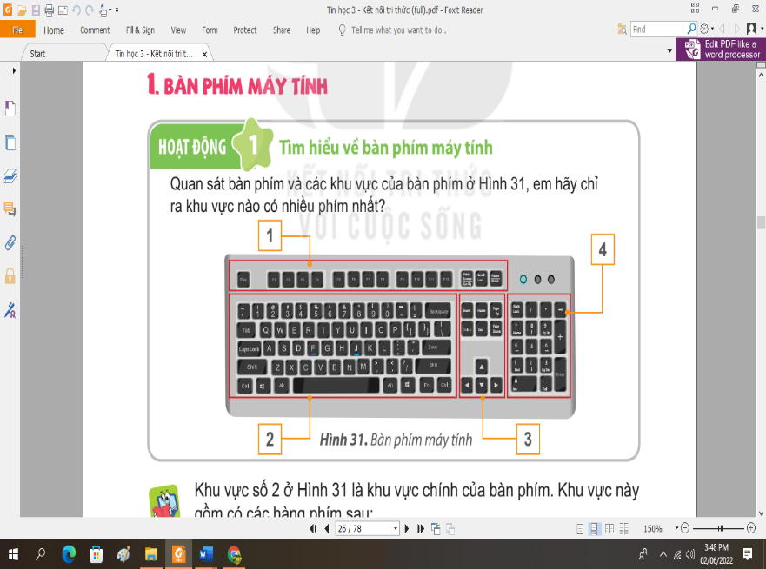  - Hs: khu vực chính của bàn phím có 5 hàng phím.  - HS:  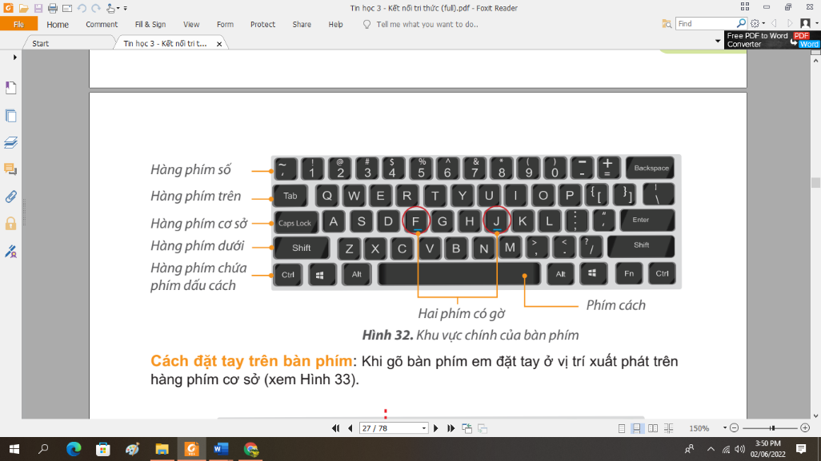  - HS lắng nghe.  - Hs quan sát hình và trả lời.  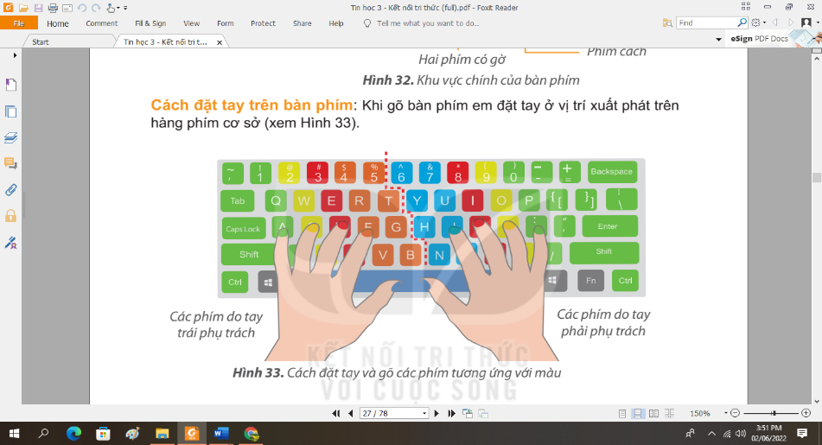  - HS lắng nghe.  - Lắng nghe.  - Hs quan sát và thực hành.  - HS quan sát.  - HS thực hành tiếp.  - Lắng nghe
HOẠT ĐỘNG LUYỆN TẬP – VẬN DỤNG (15p)
- GV yêu cầu HS đọc nội dung phần “Hộp kiến thức” (SGK – T26)  - GV yêu cầu HS trả lời phần “Câu hỏi” (SGK – T27)  1. Các phím F, J thuộc hàng phím nào?  A. Hàng phím trên.  B. Hàng phím cơ sở.  C. Hàng phím dưới.  2. Khi gõ xong, các ngón tay của em phải đặt ở hàng phím nào?  A Hàng phím trên.  B. Hàng phím cơ sở.  C. Hàng phím dưới.  - GV chốt kiến thức.  - Dặn dò về nhà:  + Xem lại bài.  + Thực hành đặt tay trên bàn phím đúng cách và gõ 1 vài chữ cái (nếu có máy tính) | - HS đọc bài.  - HS trả lời câu hỏi  - Hs trả lời: Hàng phím cơ sở.  - HS trả lời: Hàng phím cơ sở.  - HS nghe.  - HS ghi nhớ yêu cầu.
IV. ĐIỀU CHỈNH SAU BÀI DẠY
….
….
TIN HỌC VÀ CÔNG NGHỆ (CÔNG NGHỆ) 3
TUẦN 9
Từ ngày 1/11/2022 đến ngày 5/11/2022
CHỦ ĐỀ 1: TỰ NHIÊN VÀ CÔNG NGHỆ
Bài 4: SỬ DỤNG MÁY THU THANH (T3)
I. YÊU CẦU CẦN ĐẠT:
1. Kiến thức:
Sau khi học xong bài này, các em sẽ:
- Kể tên và nêu được nội dung phát thanh của một số chương trình phù hợp với lứa tuổi học sinh trên đài phát thanh.
- Chọn được kênh phát thanh, thay đổi âm lượng theo ý muốn.
2. Năng lực:
a. Năng lực đặc thù:
- Nêu được tác dụng của máy thu thanh.
- Kể tên và nêu được nội dung phát thanh của một số chương trình phù hợp với lứa tuổi HS trên đài phát thanh.
- Chọn được kênh phát thanh, thay đổi âm lượng theo ý muốn
b. Năng lực chung:
- Năng lực tự chủ, tự học: Có thói quen trao đổi, tự giác tìm hiểu thông tin từ những ngữ liệu cho sẵn trong bài học.
- Năng lực giải quyết vấn đề và sáng tạo: Biết xác định và làm rõ thông tin từ những ngữ liệu cho sẵn trong bài học. Biết thu thập thông tin từ tình huống.
- Năng lực giao tiếp và hợp tác: Biết cùng nhau hoàn thành nhiệm vụ học tập theo sự hướng dẫn của Gv; Có biểu hiện tích cực, sôi nổi và nhiệt tình trong hoạt động nhóm. Có khả năng trình bày, thuyết trình… trong các hoạt động học tập.
3. Phẩm chất:
- Phẩm chất chăm chỉ: Có tinh thần chăm chỉ học tập, luôn tự giác tìm hiểu bài.
- Phẩm chất trách nhiệm: Chăm chỉ vận dụng kiến thức đã học về máy thu thanh vào cuộc sống hàng ngày trong gia đình.
II. ĐỒ DÙNG DẠY HỌC
- Kế hoạch bài dạy, bài giảng Power point.
- SGK và các thiết bị, học liệu phụ vụ cho tiết dạy.

III. HOẠT ĐỘNG DẠY HỌC
Hoạt động của giáo viên |  | Hoạt động của học sinh
KHỞI ĐỘNG (5p)
- GV tổ chức trò chơi “Ai nhanh – Ai đúng” để khởi động bài học.  GV nêu: Sắp xếp từ phù hợp vào phiếu cho sẵn để có câu phù hợp  Cho các từ: đài phát thanh, máy thu thanh  ................... là nơi sản xuất các chương trình phát thanh và phát tín hiệu truyền thanh qua ăng ten.  .................. là nơi thu nhận các tín hiệu qua ăng ten và phát ra loa  - GV Nhận xét, tuyên dương.  - GV dẫn dắt vào bài mới |  | - HS tham gia chơi khởi động  - Đại diện 2 nhóm lên thực hiện sắp xếp và đọc nội dung  - HS lắng nghe.
KHÁM PHÁ (20p)
Hoạt động 1. Tìm hiểu về một số chương trình phát thanh. (làm việc nhóm 2)  - GV cho HS đọc thông tin về một số kênh truyền thanh, chương trình phát thanh ở hình 3 SGK và trả lời các câu hỏi: Cho biết tên chương trình phát thanh phù hợp với lứa tuổi học sinh  - GV HS nhận xét.  - GV nhận xét chung, tuyên dương.  - GV nêu câu hỏi mở rộng: Ông bà em thu  Nghe chương trình phát thanh nào? Tại sao trong cùng một thời điểm ông bà, bố mẹ cùng nghe ra đi ô nhưng nội dung chương trình lại khác nhau?  - GV nhận xét, tuyên dương, bổ sung.  - GV chốt HĐ1 và mời HS đọc lại.  Đài phát thanh thường phát nhièu kênh phát thanh khác nhau. Mỗi kênh phát thanh gồm nhiều chương trình phát thanh với nội dung đa dạng phù hợp với mọi lứa tuổi. | - Học sinh chia nhóm 2, thảo luận và trình bày:  - HS nêu – Hs bổ sung nhận xét.  - Lắng nghe rút kinh nghiệm.  - HS trả lời cá nhân;  - Ông bà thường xem chương trình thời sự...  - Vì ở mỗi lứa tuổi thích xem chương trình khác nhau.  - HS lắng nghe, rút kinh nghiệm.  - 1 HS nêu lại nội dung HĐ1
VẬN DỤNG (15’)
Hoạt động 2. Thực hành tìm hiểu về tên và nội dung các chương trình phát thanh. (Làm việc cá nhân)  - Cho HS quan sát hình 3 nêu yêu cầu.  - GV cho HS chia sẻ với bạn tên và nội dung chương trình phát thanh có trong hình 3  - GV mời học sinh khác nhận xét.  - GV nhận xét chung, tuyên dương.  - Nhận xét sau tiết dạy, dặn dò về nhà. |  | - Học sinh quan sát thực hiện yêu cầu  - Một số HS trình bày trước lớp.  - HS nhận xét nhận xét bạn.  - Lắng nghe, rút kinh nghiệm.
IV. ĐIỀU CHỈNH SAU BÀI DẠY:
.......................................................................................................................................
.......................................................................................................................................
.......................................................................................................................................

TIN HỌC 4
TUẦN 9
Từ ngày 31/10/2022 đến ngày 4/11/2022
Bài 3: TÌM HIỂU THẺ VIEW, THAY ĐỔI KÍCH THƯỚC
TRANG VẼ(2 tiết)

I. YÊU CẦU CẦN ĐẠT:
1. Kiến thức – kỹ năng:
- Nắm được một số chức năng trong thẻ View;
- Thay đổi được kích thước trang vẽ.
2. Năng lực
a. Năng lực chung
- Tự chủ tự học: Tự phân công nhiệm vụ cho các thành viên trong nhóm khi hợp tác, quyết định cách thức thực hiện nhiệm vụ hợp tác, đánh giá về quá trình và kết quả thực hiện nhiệm vụ hợp tác
- Giao tiếp & hợp tác: Tăng cường khả năng trình bày và diễn đạt ý tưởng; sự tương tác tích cực giữa các thành viên trong nhóm khi thực hiện nhiệm vụ
- Giải quyết vấn đề & sáng tạo: Chủ động đề ra kế hoạch, cách thức thực hiện nhiệm vụ hợp tác, xử lí các vấn đề phát sinh một cách sáng tạo trong quá trình hợp tác nhằm đạt được kết quả tốt nhất
b. Năng lực đặc thù
- HS có năng lực vẽ hình chỉnh sửa, tô màu cho bức vẽ.
3. Phẩm chất
- Nhân ái: Có ý thức tôn trọng ý kiến các thành viên trong nhóm khi hợp tác
- Chăm chỉ: Chủ động, kiên trì thực hiện nhiệm vụ thu thập thông tin để khám phá vấn đề
- Trung thực: Có ý thức báo cáo các kết quả đã thu thập chính xác, khách quan để chứng minh hoặc phủ nhận giả thuyết đã đặt ra
- Trách nhiệm: Có ý thức hỗ trợ, hợp tác với các thành viên trong nhóm để hoàn thành nhiệm vụ
II. ĐỒ DÙNG DẠY HỌC:
- GV: Giáo án, máy tính.
- HS: SGK, đồ dùng học tập.
III. CÁC HOẠT ĐỘNG DẠY HỌC:
Hoạt động dạy | Hoạt động học
Hoạt động 1: KHỞI ĐỘNG (5 phút)
- Ổn định lớp  - Hát  - Tổ chức trò chơi: “ Quả bóng bí mật”  HS chọn từng quả bóng và trả lời các câu hỏi.  - GV kết nối bài mới. | - Ban văn nghệ cho lớp hát một bài.  - HS tham gia trò chơi  - Lắng nghe
Hoạt động 2: KHÁM PHÁ (15 phút)
1. Hoạt động 1: Tìm hiểu thẻ View  - Cho HS đọc thông tin SGK trang 40 và quan sát GV thao tác trực tiếp nháy chọn các lệnh của thẻ View trong phần mềm Paint  - Cho HS thao tác nháy chọn các lệnh của thẻ View và quan sát sự thay đổi ở trang vẽ  - Cho biết khi em nháy chọn lệnh Rulers có sự thay đổi gì?  - Em hãy cho biết khi em chọn lệnh Gridlines trang vẽ có sự thay đổi gì?  - Đường lưới giúp em vẽ như thế nào?  - Nhận xét.  2.Hoạt động 2: Thay đổi kích thước trang vẽ:  - Cho HS đọc thông tin SGK  - Để thay đổi kích thước trang vẽ ta ta làm thế nào?  - Cho HS thao tác thay đổi kích thước trang vẽ  - GV ngoài cách thay đổi kích các em vừa thao tác ta còn có thể thay đổi theo nhiều cách GV thao tác mẫu như sử dụng nút lệnh 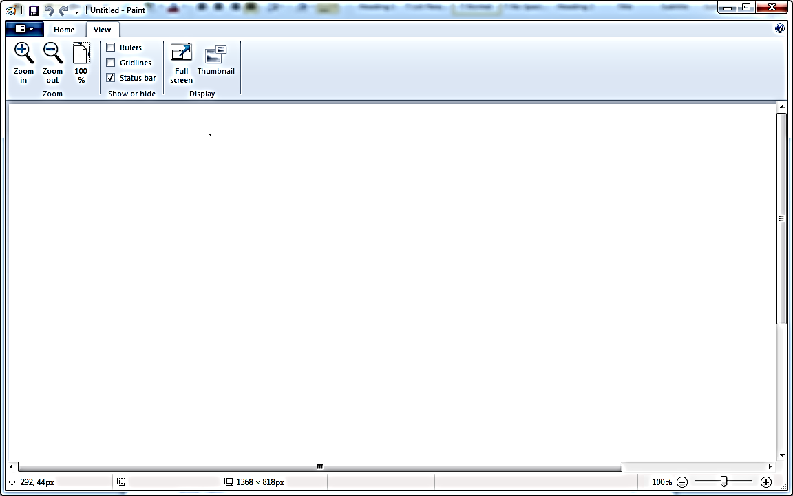  - GV thao tác mẫu  - Cho HS thao tác thay đổi kích thước trang vẽ  - Cho HS báo cáo kết quả đã làm được  * Chú ý:  - Ctrl + A chọn toàn bộ bài vẽ  - Ctrl + C sao chép vùng được chọn  - Ctrl + V dán vùng được chọn  - Ctrl + S lưu bài vẽ | - HS đọc thông tin ở SGK trang 40 và quan sát GV thao tác trực tiếp nháy chọn các lệnh của thẻ View trong phần mềm Paint.  - HS thao tác nháy chọn các lệnh của thẻ View và quan sát sự thay đổi ở trang vẽ  - HS trả lời. Khi em nháy chọn lệnh Rulers trang vẽ xuất hiện thước ngang và dọc.  - HS trả lời. Khi em nháy chọn lệnh Gridlines trang vẽ có đường lưới  - HS trả lời. Đường lưới giúp em vẽ hình chính xác hơn  - HS đọc thông tin SGK  - HS trả lời  - HS thao tác thay đổi kích thước trang vẽ  - HS quan sát  - HS thao tác thay đổi kích thước trang vẽ  - HS báo cáo kết quả đã làm được  - HS lắng nghe.
Hoạt động 3: THỰC HÀNH (50 phút)
1. Vẽ hình theo mẫu, đặt tên bài vẽ là TAU HOA 1. Lưu bài vẽ trong thư mục của em.  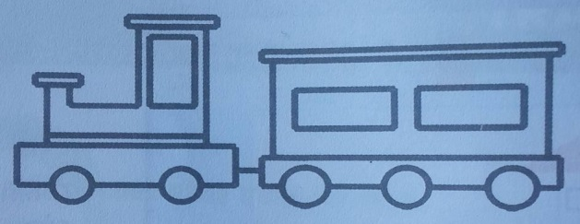  - Quan sát và tư vấn, hỗ trợ để học sinh hoàn thành hoạt động thực hành.  - Nhận xét và tuyên dương học sinh làm đúng và làm nhanh.  2. Sử dụng phím tắt để sao chép toa tàu đã có thành hai toa tàu mới. Định dạng kích thước trang vẽ để chứa vừa đủ đoàn tàu.  - Giáo viên thực hiện vẽ mẫu để học sinh quan sát và thực hiện theo.  - Quan sát và tư vấn, hỗ trợ để học sinh hoàn thành hoạt động thực hành.  - Nhận xét và tuyên dương những học sinh vẽ đẹp và vẽ nhanh theo yêu cầu.  3. Trao đổi với bạn cách quay đoàn tàu về hướng ngược lại rồi tô màu cho đoàn tàu.  - Hướng dẫn học sinh cách quay đoàn tàu về hướng ngược lại.  - Quan sát và tư vấn, hỗ trợ để học sinh hoàn thành hoạt động thực hành.  - Nhận xét và tuyên dương. | - HS thực hiện vẽ chiếc tàu hỏa theo mẫu. So sánh kết quả với bạn.  - Lưu bài vẽ theo yêu cầu.  - Báo cáo kết quả làm được với giáo viên.  - Lắng nghe, hoan hô.  - Chú ý lắng nghe.  - Chú ý quan sát.  - Từng cá nhân thực hiện vẽ theo yêu cầu bài đề ra. So sánh kết quả với bạn.  - Báo cáo kết quả làm được với giáo viên.  - Lắng nghe, hoan hô.  - Lắng nghe.  - Chú ý quan sát.  - Thực hành theo yêu cầu bài.  - Lắng nghe, hoan hô.
Hoạt động 4: VẬN DỤNG (10 phút)
Em thực hiện các yêu cầu sau:  a) Tìm hiểu chức năng của các nút lệnh  trong thẻ View, giải thích với bạn chức năng mà em tìm hiểu được.  - Quan sát và tư vấn, hỗ trợ để học sinh hoàn thành hoạt động thực hành.  - Nhận xét và nêu lại chức năng các nút lệnh .  b) Nháy chọn lần lượt vào từng nút lệnh , quan sát sự thay đổi ở góc phải phía dưới phần mềm Paint. Nhân xét về kết quả em quan sát được.  - Quan sát và tư vấn, hỗ trợ để học sinh hoàn thành hoạt động thực hành.  - Nhận xét.  => Nhận xét, nêu lại kiến thức đã vừa học và tuyên dương.  *Củng cố - dặn dò:  - Củng cố kiến thức vừa học.  - Nhận xét tiết học.  - Nhắc nhở HS về nhà học bài và xem trước bài mới. | - Từng cá nhân thực hiện theo yêu cầu bài đề ra. Giải thích chức năng các nút lệnh với bạn.  - Báo cáo kết quả làm được với giáo viên.  - Chú ý lắng nghe.  - Lắng nghe.  - Chọn các nút lệnh . Quan sát sự thay đổi rồi báo cáo kết quả với giáo viên.  - Lắng nghe.  - Em báo cáo kết quả sau khi tìm hiểu phần hoạt động thực hành và hoạt động ứng dụng, mở rộng với thầy/cô giáo.  - Lắng nghe, hoan hô.  - HS lắng nghe và ghi nhớ
IV. ĐIỀU CHỈNH SAU BÀI DẠY:
.................................................................................................................................
.................................................................................................................................
.................................................................................................................................

TIN HỌC 5
TUẦN 9
Từ ngày 31/10/2022 đến ngày 4/11/2022
Bài 4: ĐỊNH DẠNG TRANG VĂN BẢN, ĐÁNH SỐ TRANG TRONG VĂN BẢN (2 tiết)

I. YÊU CẦU CẦN ĐẠT:
1. Kiến thức – kỹ năng:
- Định dạng được trang văn bản.
- Thực hiện được cách đánh số trang trong văn văn bản.
2. Năng lực
a. Năng lực chung
- Tự chủ tự học: Tự phân công nhiệm vụ cho các thành viên trong nhóm khi hợp tác, quyết định cách thức thực hiện nhiệm vụ hợp tác, đánh giá về quá trình và kết quả thực hiện nhiệm vụ hợp tác
- Giao tiếp & hợp tác: Tăng cường khả năng trình bày và diễn đạt ý tưởng; sự tương tác tích cực giữa các thành viên trong nhóm khi thực hiện nhiệm vụ
- Giải quyết vấn đề & sáng tạo: Chủ động đề ra kế hoạch, cách thức thực hiện nhiệm vụ hợp tác, xử lí các vấn đề phát sinh một cách sáng tạo trong quá trình hợp tác nhằm đạt được kết quả tốt nhất
b. Năng lực đặc thù
- HS biết trình bày văn bản hoàn chỉnh, đánh được số trang trong văn bản.
3. Phẩm chất
- Nhân ái: Có ý thức tôn trọng ý kiến các thành viên trong nhóm khi hợp tác
- Chăm chỉ: Chủ động, kiên trì thực hiện nhiệm vụ thu thập thông tin để khám phá vấn đề
- Trung thực: Có ý thức báo cáo các kết quả đã thu thập chính xác, khách quan để chứng minh hoặc phủ nhận giả thuyết đã đặt ra
- Trách nhiệm: Có ý thức hỗ trợ, hợp tác với các thành viên trong nhóm để hoàn thành nhiệm vụ
II. ĐỒ DÙNG DẠY HỌC:
- GV: Giáo án, máy tính.
- HS: SGK, đồ dùng học tập.
III. CÁC HOẠT ĐỘNG DẠY HỌC:
Hoạt động dạy | Hoạt động học
Hoạt động 1: KHỞI ĐỘNG (5 phút)
- Ổn định lớp  - Hát  - Tổ chức trò chơi: “Lật mảnh ghép”  HS chọn từng mảnh ghép và trả lời các câu hỏi.  - GV kết nối bài mới. | - Ban văn nghệ cho lớp hát một bài.  - HS tham gia trò chơi  - Lắng nghe
Hoạt động 2: KHÁM PHÁ (15 phút)
HĐ 1: Tạo một văn bản mới.  - Cho HS đọc yêu cầu ở hoạt động 1, dựa vào SGK và thực hiện thao tác đó trên máy (nhóm 2).  - GV chiếu mẫu bài làm của HS.  - Gọi đại diện máy đó trình bày thao tác vừa làm.  - GV NX và thực hiện các thao tác trên máy.  HĐ2: Định dạng trang văn bản bằng thẻ Page Layout  a. Tạo đường viền cho văn bản  - YC HS quan sát. GV thao tác hướng dẫn tạo đường viền cho văn bản.  - YC HS thảo luận nhóm tìm hiểu các bước GV vừa thao tác.  - Gọi đại diện nhóm trình bày  - GV NX, đưa ra các bước thực hiện:  B1: Chọn thẻ Page Layout.  B2: Chọn nút lệnh Page Borders Hộp thoại Borders and Shading xuất hiện  B3: Chọn đường viền ở khung Style.  B4: Nháy chọn OK để tạo đường viền cho văn bản.  - Gọi HS đọc các bước thực hiện  - YC HS thực hành theo nhóm máy đôi.  - Quan sát lớp  - GV chiếu bài làm của HS.  - Gọi HS NX  GV nhận xét, khen.  b. Thay đổi màu nền của trang soạn thảo văn bản.  - YC HS đọc kênh chữ trong SGK và làm theo hướng dẫn trong SGK.  - GV chiếu bài làm của HS và YC HS trình bày.  - GV NX, chốt các bước thực hiện:  B1: Chọn thẻ Page Layout  B2: Chọn nút lệnh Page Color để thay đổi màu nền của trang văn bản.  B3: Nháy chọn vào một màu tùy ý trong hộp thoại Theme Colors để thay đổi màu nền.  c. Thay đổi hướng trang giấy  - YC HS quan sát. GV giới thiệu nút lệnh Orientation dùng thay đổi hướng trang giấy.  - GV thực hành mẫu thay đổi hướng dọc và hướng ngang trang giấy.  - YC HS nêu các bước GV vừa thực hiện.  - GV NX, YC HS thực hành  - GV quan sát, giúp đỡ những HS còn lúng túng.  - GV chiếu bài một số máy, nhận xét, khen.  d. Thay đổi kích cỡ trang giấy  - YC HS quan sát. GV dẫn giảng sử dụng nút lệnh thay đổi kích cỡ trang giấy. GV giới thiệu hai kiểu giấy thường chọn là A4 và Letter.  - YC HS thực hành thay đổi kích cỡ trang giấy  Nhận xét, khen | - Đọc, xác định y/c.  - Thực hành theo nhóm máy  - Quan sát.  - Đại diện máy trình bày  - HS khác NX, BS  - Quan sát  - Quan sát  - HS thảo luận nhóm 2  -Đại diện nhóm trình bày  - Nhóm khác NX, BS  - HS đọc  - HS thực hành  - Quan sát  - Nhận xét  - HS đọc và thực hành  - HS trình bày  - Nhận xét  - HS ghi bài  - Quan sát  - HS quan sát, lĩnh hội  B1: Chọn nút lệnh  B2: Chọn Portrait để hướng giấy theo chiều dọc hoặc Landscape hướng giấy theo chiều ngang.  - Thực hành theo nhóm đôi  - HS quan sát, lĩnh hội.  - Quan sát  - Thực hành  - Nghe và ghi nhớ.
Hoạt động 3: THỰC HÀNH (50 phút)
Tạo một văn bản mới có ba trang trắng rồi thực hiện các yêu cầu sau:  a. Chọn cách đặt các trang theo hướng nằm ngang.  b. Tạo đường viền cho tất cả các trang.  c. Trang thứ ba, em chèn một ảnh tùy ý.  d. Em lưu văn bản vào máy tính.  - Yêu cầu HS làm bài theo mẫu (nhóm máy đôi)  - Quan sát và trợ giúp các nhóm chưa làm được.  - Yêu cầu các nhóm trao đổi và kiểm tra kết quả đã thực hiện trên máy để báo cáo.  - GV chiếu bài làm của một số máy.  - GV gọi đại diện một nhóm lên trình bày cách làm, sau đó nhận xét và góp ý cho bài làm của nhóm. | - 1HS đọc yêu cầu bài tập  - HS thực hành theo nhóm máy đôi.  - Trưởng nhóm thu thập thông tin kết luận rồi báo cáo kết quả.  - Quan sát  - HS lĩnh hội
Hoạt động 4: VẬN DỤNG (10 phút)
- YC HS tìm hiểu cách bổ sung thông tin vào trang văn bản bằng nút lệnh theo gợi ý SGK – Tr49.  - Yêu cầu các nhóm báo cáo kết quả.  - GV nhận xét. Đây là hoạt động nhằm giúp học sinh biết cách chèn một tiêu đề/bổ sung thông tin vào trang văn bản.  *Củng cố - dặn dò:  - Củng cố kiến thức vừa học.  - Nhận xét tiết học.  - Nhắc nhở HS về nhà học bài và xem trước bài mới. | - HS đọc và làm theo hướng dẫn  - Trưởng các nhóm báo cáo kết quả.  - Lĩnh hội  - HS lắng nghe và ghi nhớ.
IV. ĐIỀU CHỈNH SAU BÀI DẠY:
.................................................................................................................................
.................................................................................................................................
.................................................................................................................................

